|  |  |  |  |
| --- | --- | --- | --- |
| **Controle de Versões** | | | |
| **Versão** | **Data** | **Autor** | **Notas da Revisão** |
| 1.0 | 12-07-2016 | LUCAS MIRANDA | ELABORAÇÃO INICIAL |

Sumário

1 Objetivos deste documento 1

2 Situação atual e justificativa do projeto 1

3 Escopo do Produto 2

4 Exclusões do projeto / Fora do Escopo 3

5 Restrições 3

6 Premissas 3

7 Entregas e Critérios de Aceitação 3

# Objetivo

Importar coleção e segmento do Produto e atualizar os dados.

# Situação atual e justificativa do projeto

Hoje para atualizar o campo coleção e o segmento tem que de produto a produto, ou seja, um a um.

A equipe do Planejamento será responsável pela atualização da coleção e segmento.

# 

# Escopo do Produto

- Será criado um parâmetro, parametrizável por usuário com valor default “NÂO”, o usuário que tiver a permissão de importar/atualizar será parametrizado com o valor “SIM”.

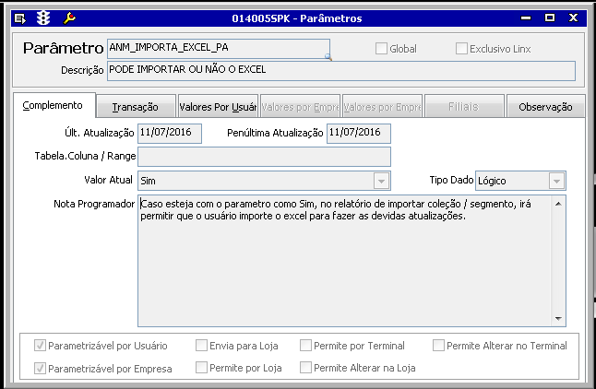

- Na tela de Produto Acabado terão esses dois relatórios para fazer a devida importação do Excel/atualização. O padrão do Excel deve ser Produto x Cod_Coleção / Produto x Cod_Segmento.



O desenvolvimento será aplicado no relatório para a tela:

002006 – Produtos Acabados.

# Exclusões do projeto / Fora do Escopo

- O TI não definirá os usuários que irão ter ou não permissão.

# Restrições

# 

# Premissas

Disponibilidade do KeyUser para homologar a ferramenta.

# Entregas e Critérios de Aceitação

Fase1 - Definir Escopo

Fase2 - Análise

Fase3 - Desenvolvimento

Fase4 – Elaboração de manuais

Fase5 - Treinamento

Fase6 - Homologação

Fase7 - Entrega

|  |  |  |
| --- | --- | --- |
| **Aprovações** | | |
| **Participantes** | **Área** |  |
| Lucas Miranda | TI |  |
| Patricia Mendes/Juliana Bruno | Planejamento Farm |  |